Gdzie spędzimy koniec wakacji? Raport portalu Wakacje.pl
Last minute bije rekordy popularności. Koniec lata i jesień Polacy spędzą na zagranicznych wojażach

Które kierunki na koniec lata i jesień cieszą się największą popularnością wśród klientów Wakacje.pl? Ile średnio zapłacą za swój urlop w tym czasie - więcej czy mniej niż przed pandemią? Na jaką opcję wyżywienia się zdecydują i czy wybiorą krótszy, czy może dłuższy wypoczynek? Pytania te postawiliśmy analitykom Wakacje.pl - na podstawie ich odpowiedzi powstał raport, który pokazuje obraz polskiego rynku turystyki wyjazdowej.

Wakacje.pl, największy multiagent turystyczny w Polsce, przeanalizował statystyki sprzedaży wyjazdów rozpoczynających się między 15 sierpnia a 31 października tego roku zrealizowanej w portalu i w należących do niego biurach stacjonarnych do 18 sierpnia br. Z danych wynika, że większość klientów, którzy wybierają się na urlop w najbliższych tygodniach, spędzi tygodniowe wczasy nad Morzem Śródziemnym.

Dokąd najchętniej jeździmy pod koniec wakacji?

Na pierwszym miejscu w rankingu 10 najpopularniejszych krajów znalazła się Grecja z niemal 29-procentowym udziałem w sprzedaży wyjazdów rozpoczynających się między 15 sierpnia a 31 października 2021 roku. W porównaniu z tym samym okresem 2019 roku wzrost udziału w sprzedaży wyniósł 1,1 pkt. proc. Na drugim miejscu w zestawieniu znalazła się Turcja – w analizowanym okresie wybierze się tam o 3,1 pkt. proc. osób więcej niż dwa lata temu. Warto podkreślić, że w ostatnich dniach widać wzrost zainteresowania tym kierunkiem, a ponieważ w programach touroperatorów zazwyczaj utrzymuje się on do późnej jesieni, a nawet jest dostępny zimą, z pewnością okaże się jednym z hitów tego roku. Kolejne miejsce w zestawieniu należy do Egiptu, który obecnie wybiera co dziesiąty klient Wakacje.pl.

– Nasi klienci od lat stawiają na sprawdzone kierunki w basenie Morza Śródziemnego – mówi Jolanta Kołodziejczyk, dyrektor produktu w Wakacje.pl. – Zamiana miejsc w rankingach popularności wynika zazwyczaj z aktualnych promocji touroperatorów. W tym roku, podobnie jak w zeszłym, znaczenie mają oczywiście zasady podróży, które pojawiają się w związku z pandemią koronawirusa. Obserwujemy, że w momencie wprowadzenia poluzowań klienci chętnie powracają do ulubionych, popularnych od lat regionów. Tak było chociażby w przypadku Turcji, gdy Polska złagodziła zasady kwarantanny po przyjeździe z tego kraju - dodaje dyrektor.

W pierwszej piątce krajów najczęściej wybieranych przez klientów Wakacje.pl znalazły się też Hiszpania i Bułgaria z odpowiednio 9,2- i niemal 7-procentowym udziałem w sprzedaży. Pozycje od szóstej do dziesiątej w TOP10 należą natomiast do Cypru, Dominikany, Albanii, Tunezji i Chorwacji. – W tym roku klienci naprawdę mają z czego wybierać. Do oferty powróciły praktycznie wszystkie kierunki wakacyjne, co więcej, wyloty realizowane są nie tylko z głównych lotnisk Polski, ale też mniejszych, regionalnych. To pokazuje, że popyt jest wysoki, a Polacy znów chętnie odpoczywają na słonecznych plażach Morza Śródziemnego – dodaje dyrektor. Statystyki portalu Wakacje.pl pokrywają się też z informacjami przekazywanymi przez media zagraniczne. Polacy są mocno widoczni na wielu wyspach greckich, m.in. na Krecie (np. w regionie Chanii) czy na Kos, ale też w Turcji (np. nad Morzem Egejskim), czy w Chorwacji.

Na wakacjach chcemy się rozpieszczać

Wakacje.pl przeanalizowały również, ile w tym roku Polacy wydają na swoje wyjazdy. Na tę kwestię trzeba spojrzeć nieco szerzej – ponieważ podróżujemy w większym gronie niż przed rokiem, wzrosła średnia wartość rezerwacji. Drugi czynnik to ceny, które są w tym roku już na realnym poziomie, a nie na zaniżonym, jak bywało jeszcze przed kilkoma laty, trzeci to chęć do spędzania wakacji w obiektach o lepszym standardzie niż zazwyczaj. - Część klientów jest skłonna przeznaczyć wyższe kwoty na wyjazd, by zrekompensować sobie długie miesiące zamknięcia. A ponieważ w okresie pandemii wielu udało się zaoszczędzić dodatkowe pieniądze, teraz chętnie je przeznaczają na bardziej komfortowe wakacje – tłumaczy dyrektor.

Większa popularność wyjazdów w szerszym gronie, pobyty w bardziej luksusowych obiektach niż w latach poprzednich – to wszystko przekłada się na średnią wartość rezerwacji wycieczki do Grecji (łączna kwota na wszystkich uczestników) w wysokości 7 681 zł (+18 proc. wobec 2019 roku). W przypadku Turcji jest to 7 676 zł (+16,9 proc. wobec 2019 roku), a przy Egipcie 7151 zł (+16,6 proc. wobec 2019 roku).

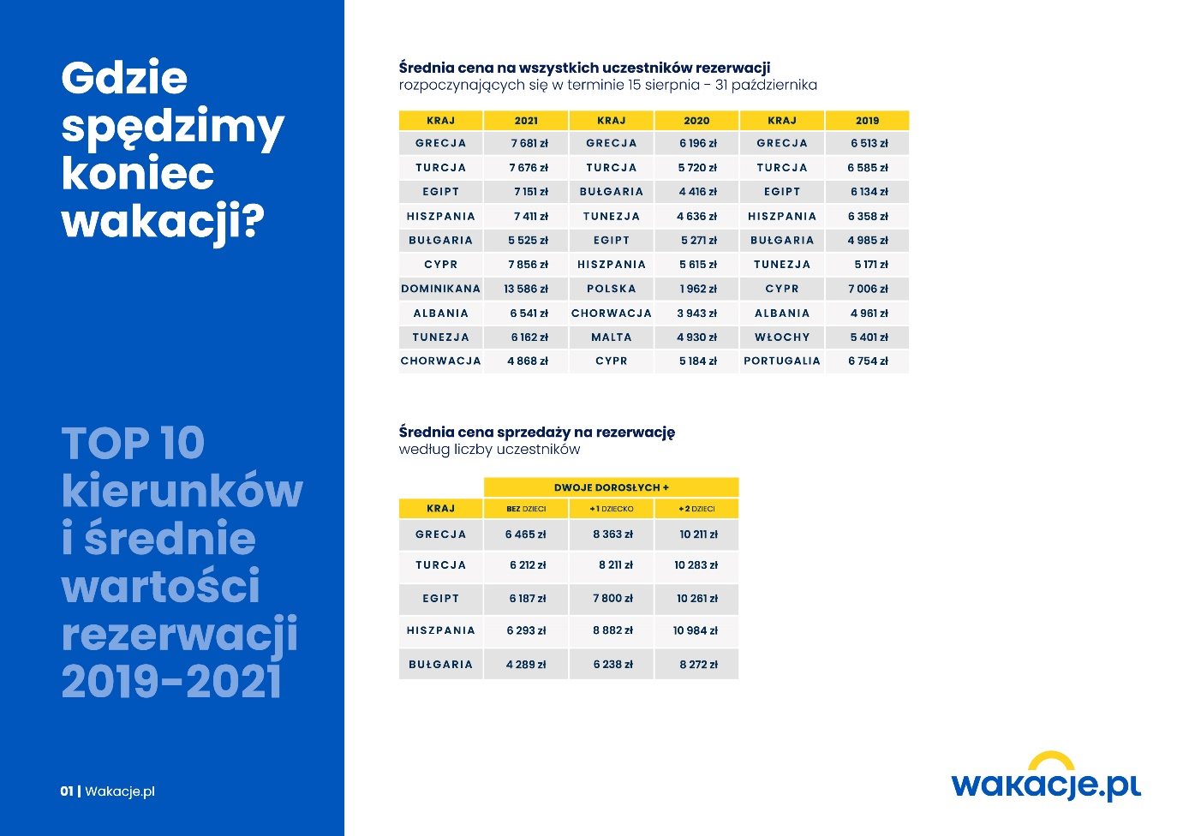
Ile wydają pary, a ile rodziny z dziećmi?

Poza średnią wartością rezerwacji, Wakacje.pl przeanalizowały też poziom wydatków na wyjazdy do poszczególnych krajów w podziale na liczbę osób. Pod uwagę wzięto nie tylko pary, ale też rodziny, by sprawdzić, jak zmienia się wartość rezerwacji przy podróży z jednym, lub dwójką dzieci (szczegóły w tabeli powyżej).

W tym roku urlop w większym gronie

Jak wspomnieliśmy wyżej, analitycy Wakacje.pl przyjrzeli się też zmianom w strukturze rezerwacji – przy niemal każdym z kierunków z pierwszej dziesiątki widać, że wzrosła średnia liczba uczestników. I tak, w przypadku Grecji w analizowanym okresie na rezerwację przypada 2,51 osoby (+1,9 proc. wobec 2019 roku), przy Turcji 2,55 (+3,6 proc.), a przy Egipcie 2,34 osoby (+2,6 proc.).

Królują wyjazdy tygodniowe

Niemal w każdym kraju z pierwszej dziesiątki przeważają pobyty 7-dniowe. Podobny trend obserwowaliśmy zarówno w zeszłym roku, jak i przed dwoma laty. Wyjątkiem jest Dominikana, w przypadku której klienci decydują się na wyjazdy o niestandardowej długości pobytu (zazwyczaj 10-, 11-dniowe), co z kolei wynika z programów touroperatorów. Jeśli spojrzymy na pierwszą trójkę najczęściej wybieranych krajów, okaże się, że na tygodniowy wypoczynek wyjedzie odpowiednio 79,9 proc. klientów podróżujących do Grecji, 66,6 proc. do Turcji i 58 proc. do Egiptu.

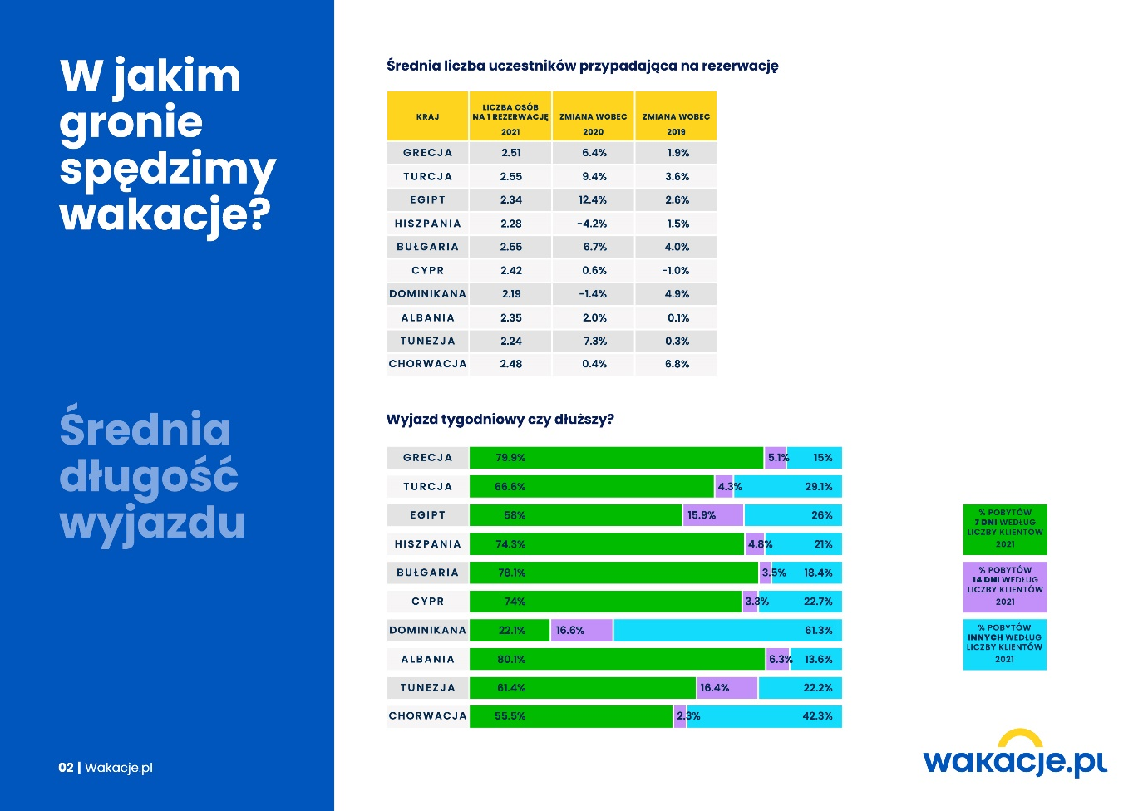
Na urlop najchętniej samolotem

Zgodnie z przewidywaniami przeważająca większość klientów Wakacje.pl decyduje się na wycieczkę lotniczą – takich osób jest aż 96,5 proc. (dla porównania w tym samym okresie 2020 roku wskaźnik ten wynosił 95,5 proc., a w 2019 roku 97,9 proc.). Na dojazd własny zdecydowało się 2,7 proc. osób (odpowiednio 3,9 oraz 0,8 proc. w poprzednim roku i dwa lata temu), podróż autokarem wybrało 0,8 proc. klientów (0,6 proc. w 2020 roku i 1,3 proc. w 2019 roku).

Nie ma też zaskoczenia w przypadku najczęściej wybieranej formy wyżywienia. W niemal wszystkich krajach przeważa opcja all inclusive (ewentualnie ultra all inclusive), wyjątkiem jest Chorwacja, gdzie najwięcej osób decyduje się na dwa posiłki dziennie (40,8 proc.). W Grecji opcję „wszystko w cenie” wybiera 85,5 proc. klientów, w Turcji 98,8 proc., w Egipcie 99,1 proc., w Hiszpanii 75 proc., a w Bułgarii 81,7 proc.

Last minute króluje, ale nie zawsze jest taniej

Ze statystyk Wakacje.pl wynika ponadto, że wielu klientów wybierze się na urlop jeszcze w drugiej połowie sierpnia, by wykorzystać przerwę od nauki w szkole. Dla tych, którzy wolą spędzić urlop po wakacjach zarówno we wrześniu, jak i w październiku, dostępnych jest wiele kierunków nad Morzem Śródziemnym, ale też w dalekich krajach - widać już powrót zainteresowania wyjazdami, które rozpoczną się w okresie od 30 do 60 dni od momentu zakupu. – Z last minute najchętniej korzystają ci, dla których kierunek wyjazdu czy konkretny termin podróży nie mają wielkiego znaczenia, a w podróż mogą wybrać się z dnia na dzień. Często są to poszukiwacze cenowych okazji. W tym roku obserwujemy jednak ciekawy trend, ceny wcale nie spadają bliżej wylotu, są natomiast niższe przy rezerwacji z większym wyprzedzeniem – zauważa Jolanta Kołodziejczyk.

Najchętniej latamy z Warszawy, Katowic i Gdańska

Na koniec Wakacje.pl przyjrzały się popularności poszczególnych lotnisk regionalnych. Podobnie jak w latach poprzednich najwięcej osób wyruszy w podróż z Warszawy (w tabeli uwzględnione zostały wspólnie – Lotnisko Chopina i lotnisko w Modlinie). Na drugim miejscu pod względem popularności znalazły się Katowice, a na trzecim Gdańsk. Liczba osób podróżujących z poszczególnych regionów kraju zależy zarówno od preferencji turystów, jak i od dostępności oferty. Mazowsze i Śląsk to lotniska, z których tradycyjnie wylatuje najwięcej osób na zagraniczne wakacje. W przypadku Gdańska i Wrocławia rozkład sił jest bardzo podobny. Widać też, że Polacy są skłonni wyjeżdżać z Berlina, a to dzięki włączeniu tamtejszego lotniska w programy polskich touroperatorów. W tym przypadku mowa głównie o wycieczkach opartych o przeloty realizowane przez przewoźników niskokosztowych.

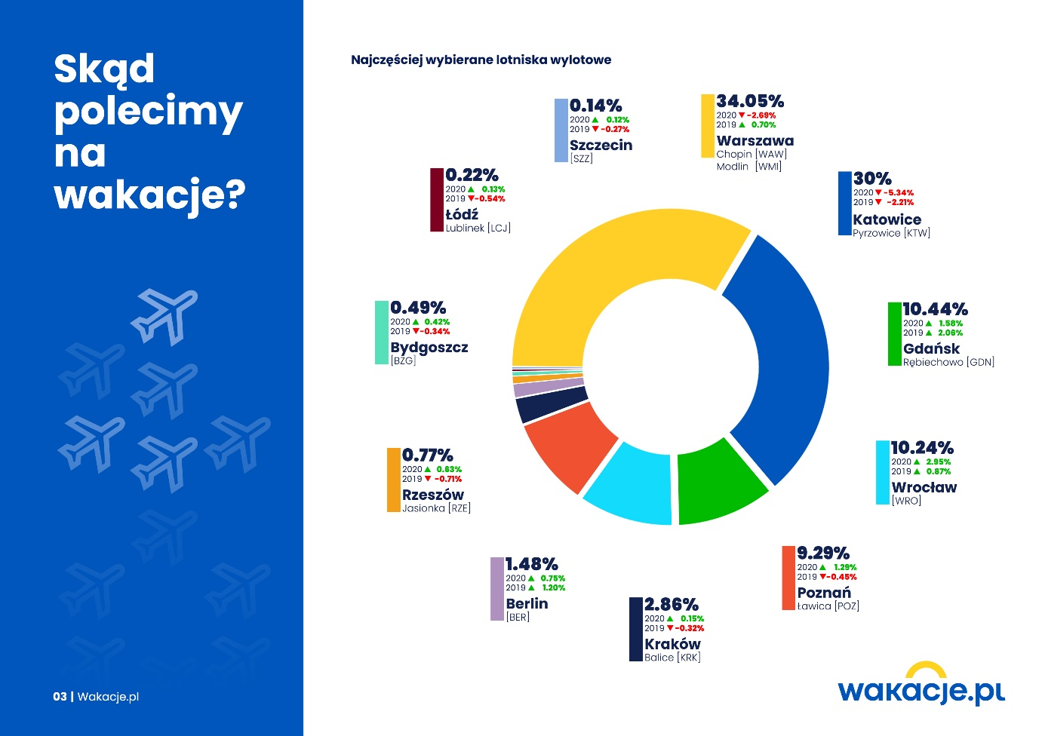

- Polacy znów chętnie wyjeżdżają na zagraniczne wakacje. Dzięki wdrożeniu unijnego zaświadczenia covid-19 podróżowanie stało się łatwiejsze niż rok temu – mówi Jolanta Kołodziejczyk. – Zestawiając tegoroczne dane sprzedażowe z tymi sprzed dwóch lat, możemy stwierdzić, że sytuacja na rynku turystyki wyjazdowej normuje się. Klienci jeszcze trochę zwlekają z decyzją o zakupie, ale za wyjazd są skłonni zapłacić więcej niż przed pandemią – zauważa.

Dyrektor zwraca również uwagę na rosnące zainteresowanie kierunkami „zimowymi” – mowa o krajach, do których Polacy jeżdżą późną jesienią i zimą, by przedłużyć sobie lato. Egipt, Wyspy Kanaryjskie, ale też Karaiby, Zanzibar czy Malediwy to miejsca, które cieszą się największą popularnością wśród osób kupujących już teraz wyjazdy na święta, sylwestra czy ferie zimowe. - Obecnie trwa przedsprzedaż takich wycieczek, a osoby już teraz planujące zimowy urlop mogą skorzystać z szeregu korzyści i promocji, między innymi niskich zaliczek czy gwarancji nielimitowanych zmian w rezerwacji nawet do 21 dni przed wylotem – podsumowuje Jolanta Kołodziejczyk.

Więcej informacji i raportów na: media.wakacje.pl

